1주차 결과보고서

전공 : 국제한국학과 학년 : 4학년 학번 : 20181202 이름 : 김수미

**1. Vivado 계정 생성 및 설치과정 (step-by-step 으로 과정 설명)**



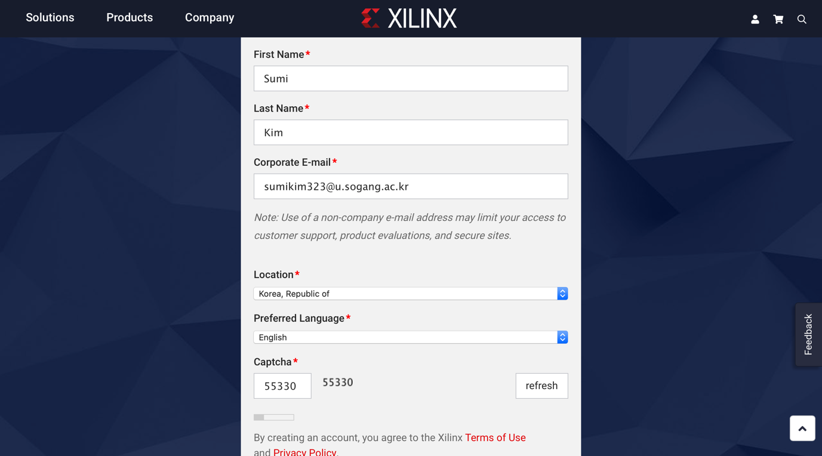

1) XILINX 홈페이지 [www.xilinx.com](http://www.xilinx.com)에 접속하여 회원가입을 한다.

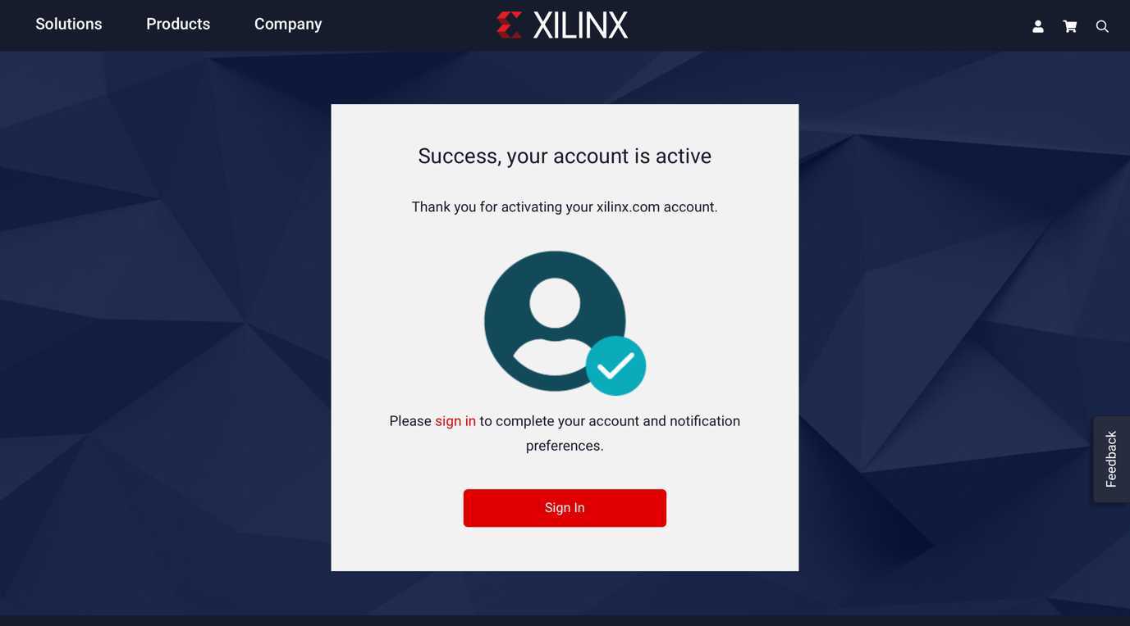

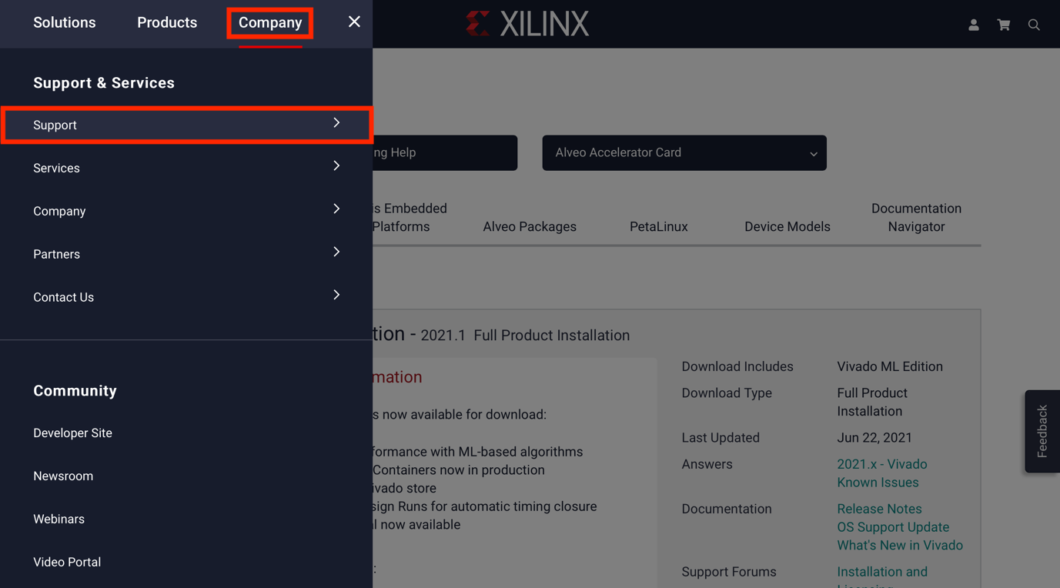

2) 회원 가입 후 로그인 한 뒤 화면 좌측 상단의 **Company**를 눌러 나오는 창에서 **Support**를 누른다.

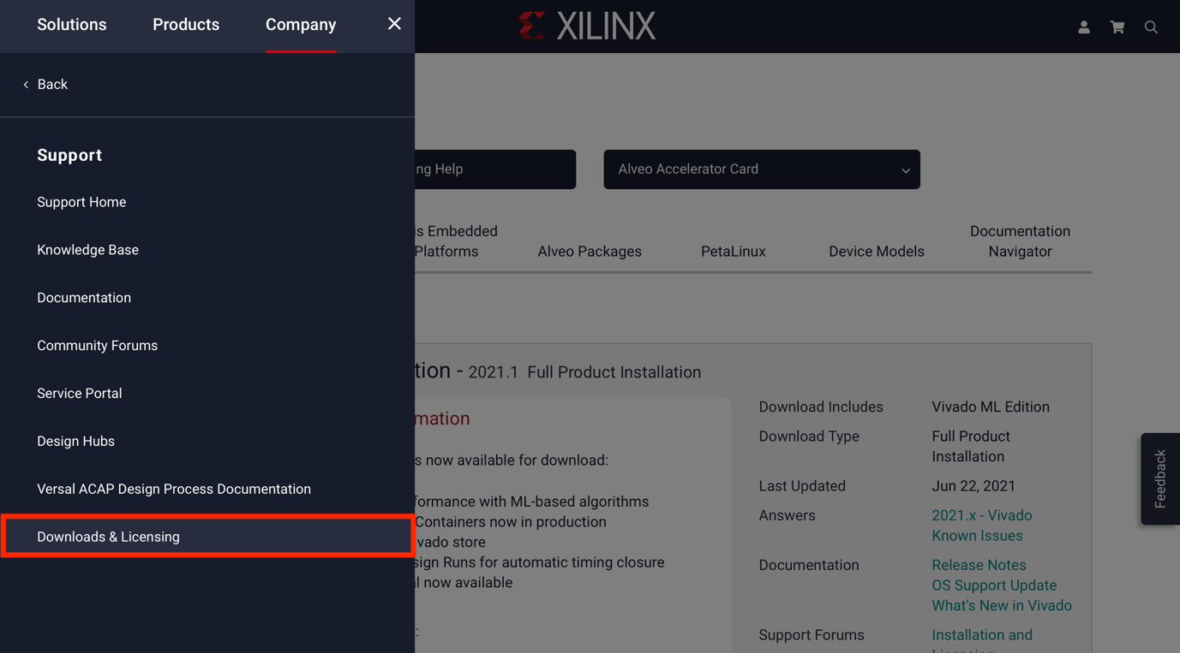

3) **Support**를 누르면 나오는 창에서 **Downloads & Licensing**을 클릭한다.

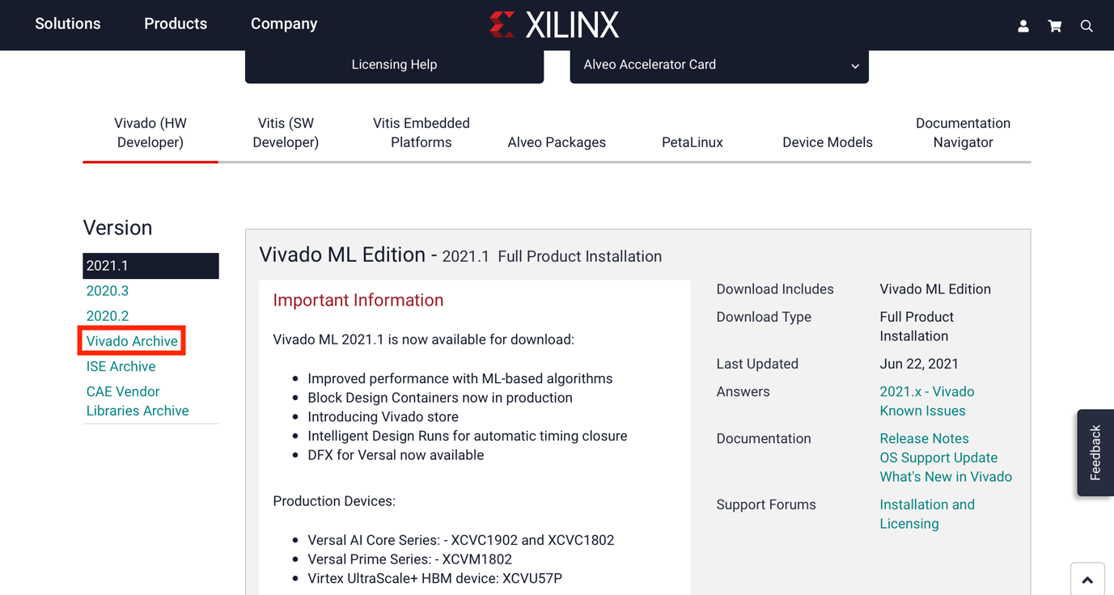

4) 2021년도 버전은 용량이 너무 크기 때문에 2017.3 버전을 설치하기 위해 **Vivado Archive**를 클릭한다.

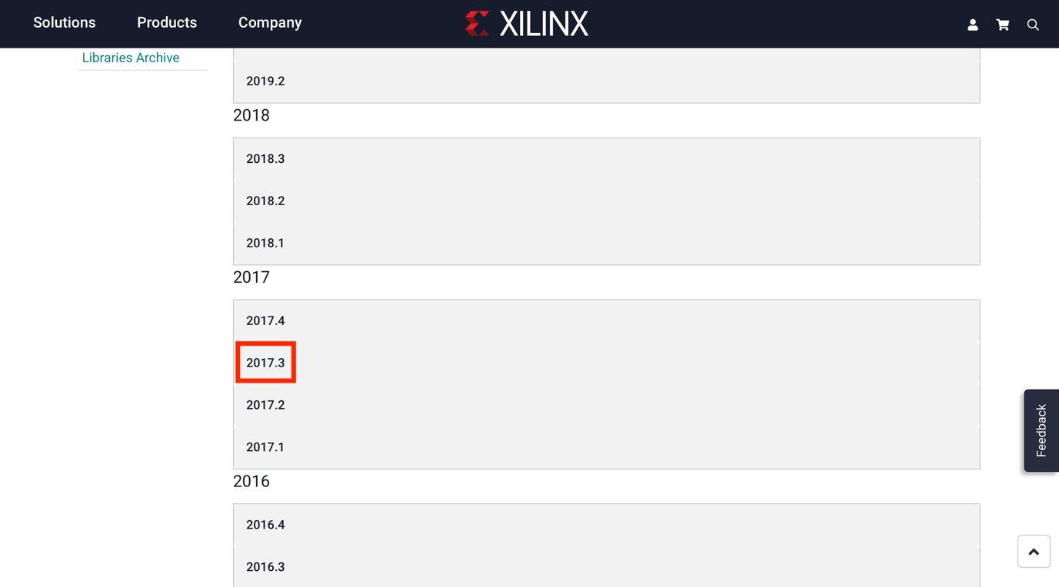

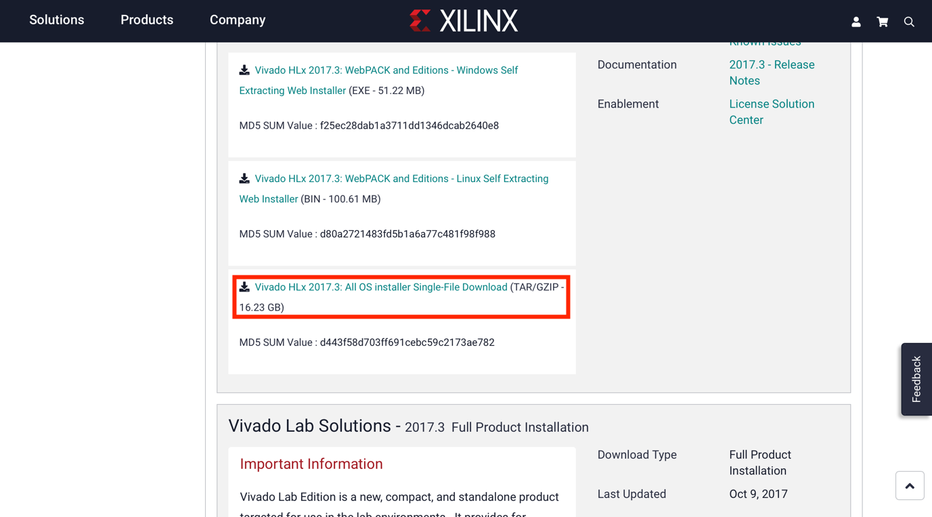

5) **2017.3** 버전을 클릭한 뒤, 자신의 OS에 맞는 설치파일을 다운받는다.

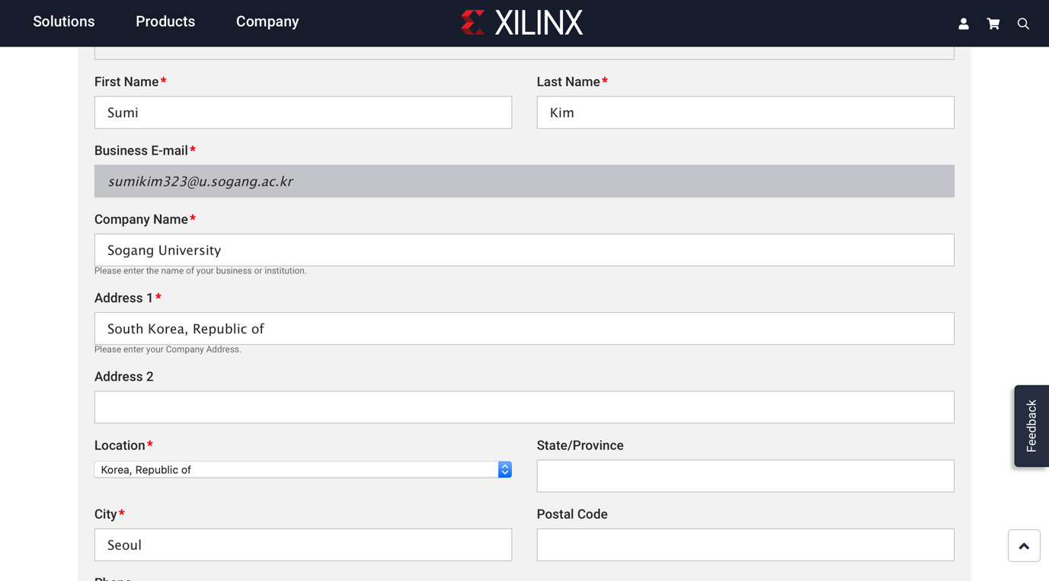

6) 요구하는 사용자 정보를 입력한 후 Download를 누르면 설치 파일이 다운로드된다.

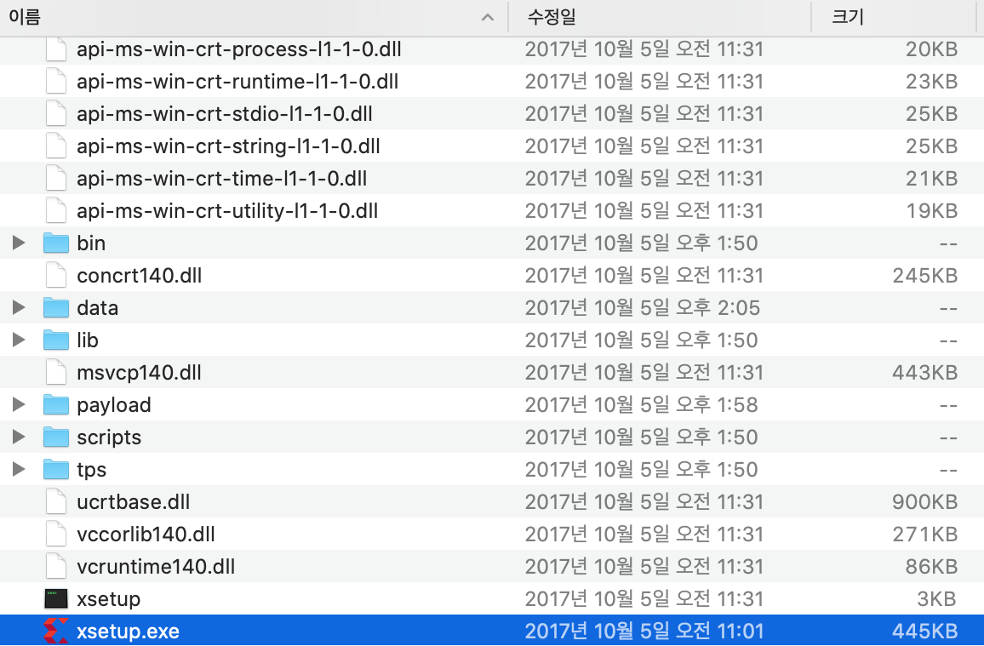

7) 다운받은 설치 파일을 눌러 프로그램 설치를 시작한다.

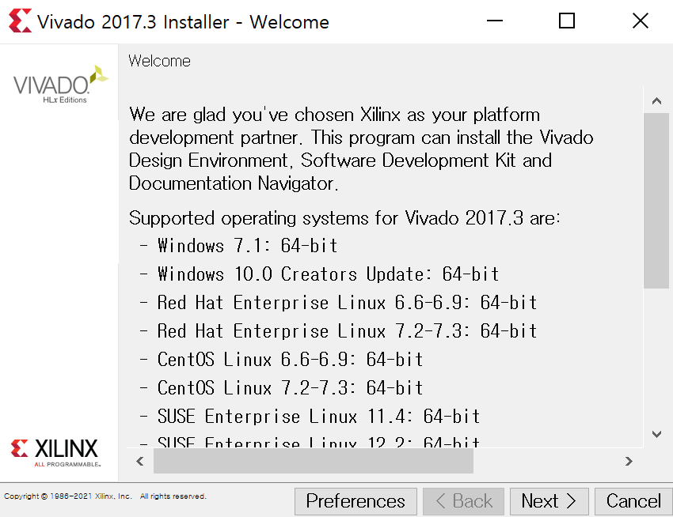 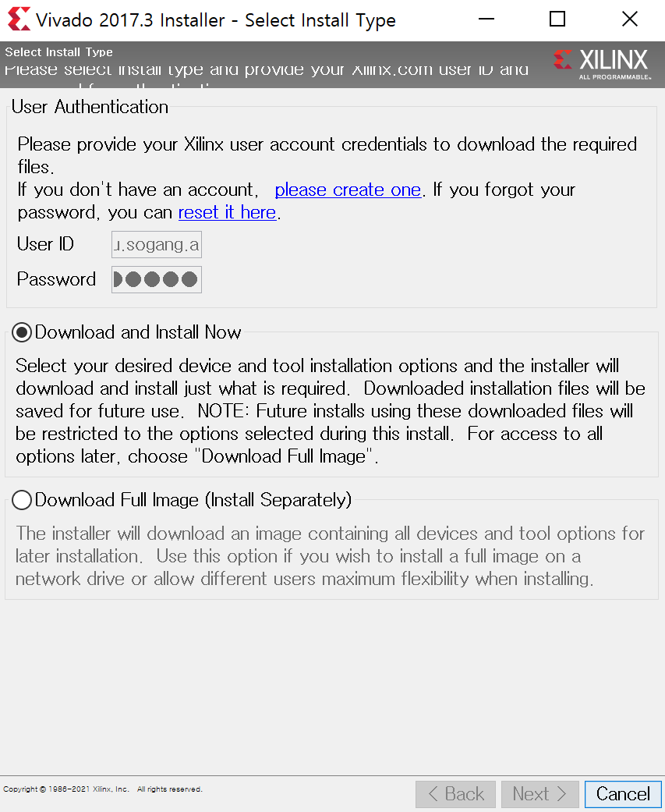

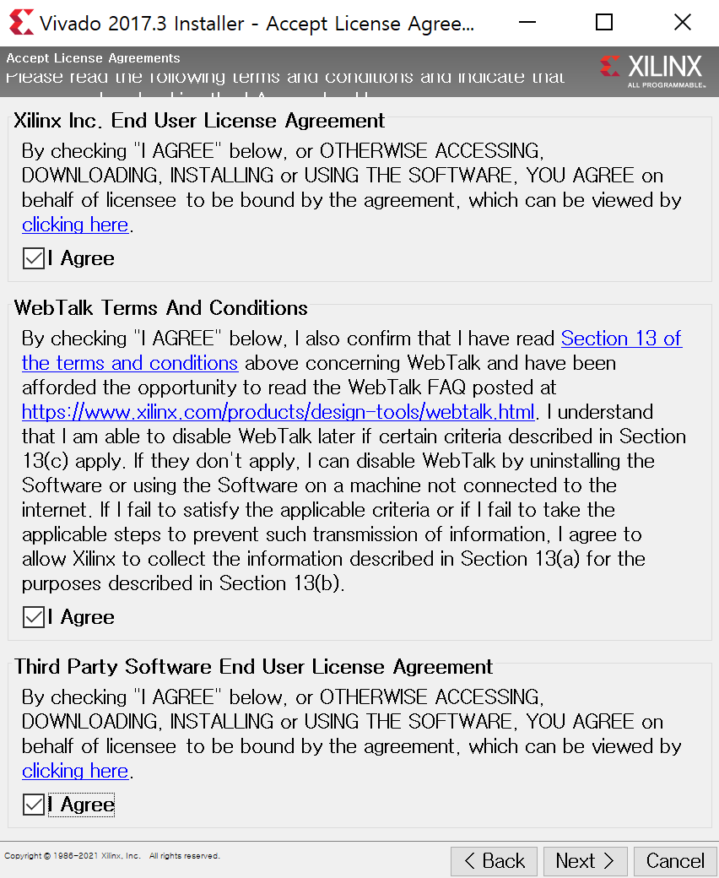 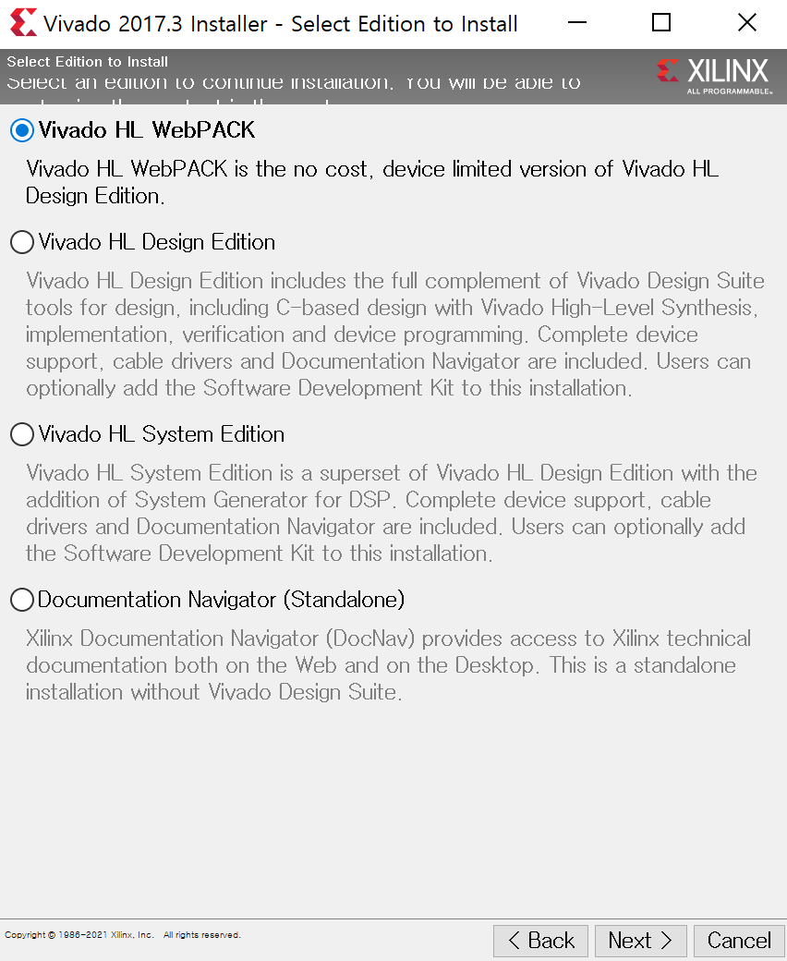

8) 화면을 위와 같이 맞춘 후 모두 **Next**를 눌러준다.

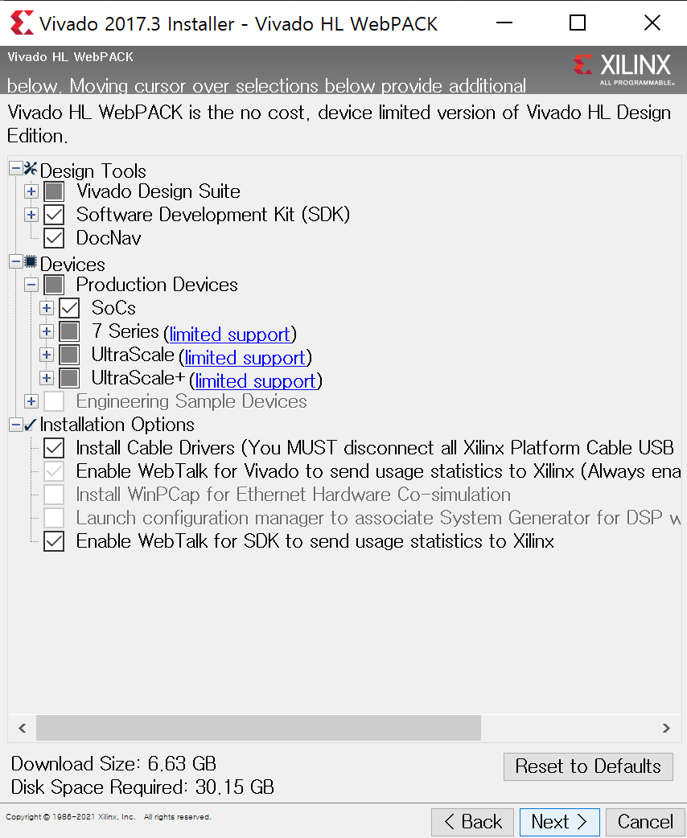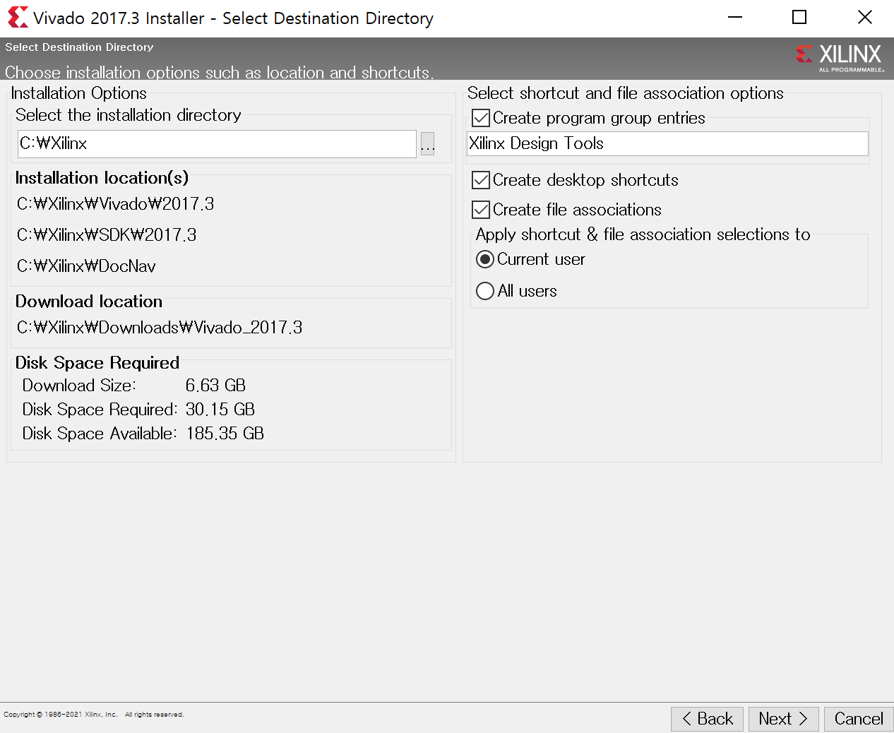

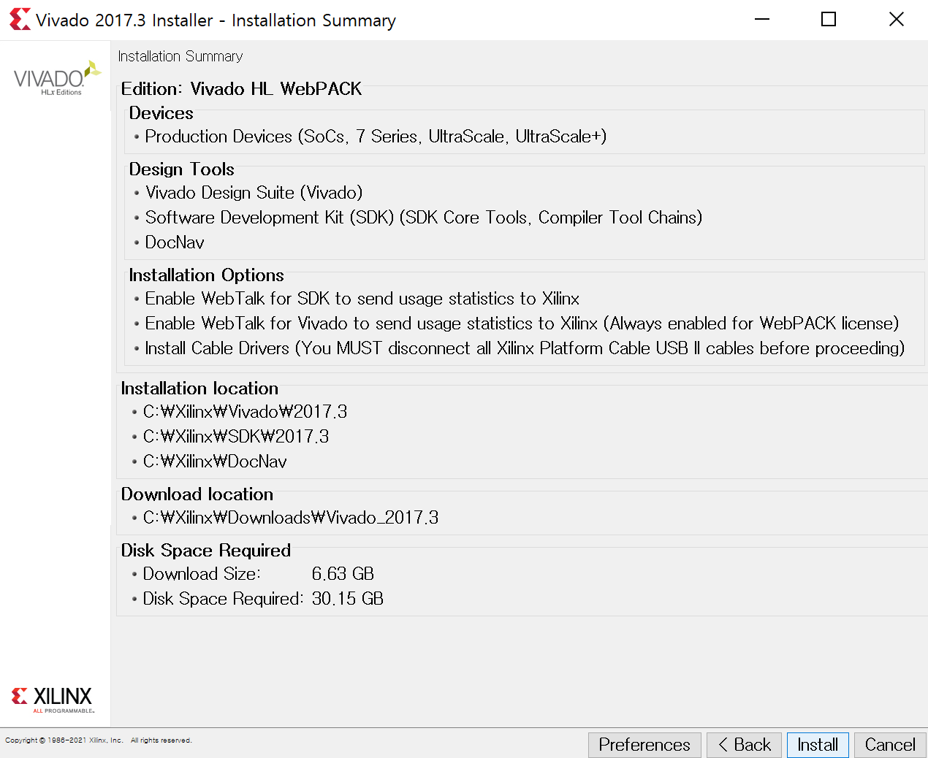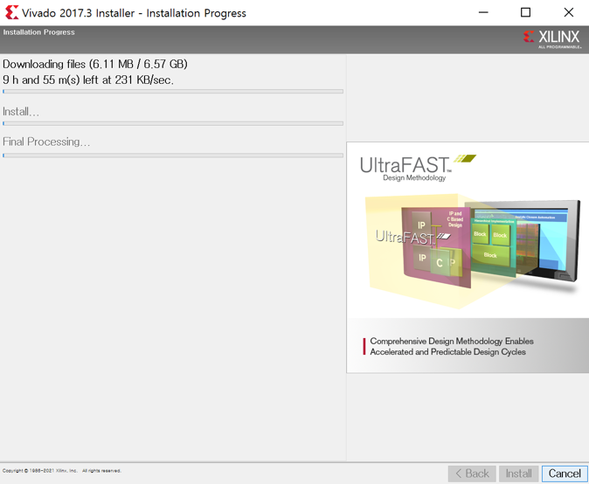

9) 화면을 위와 같이 맞춘 후 모두 **Next**를 눌러준 다음 마지막 단계에서 Install을 누르면 Vivado 프로그램의 설치가 시작된다.

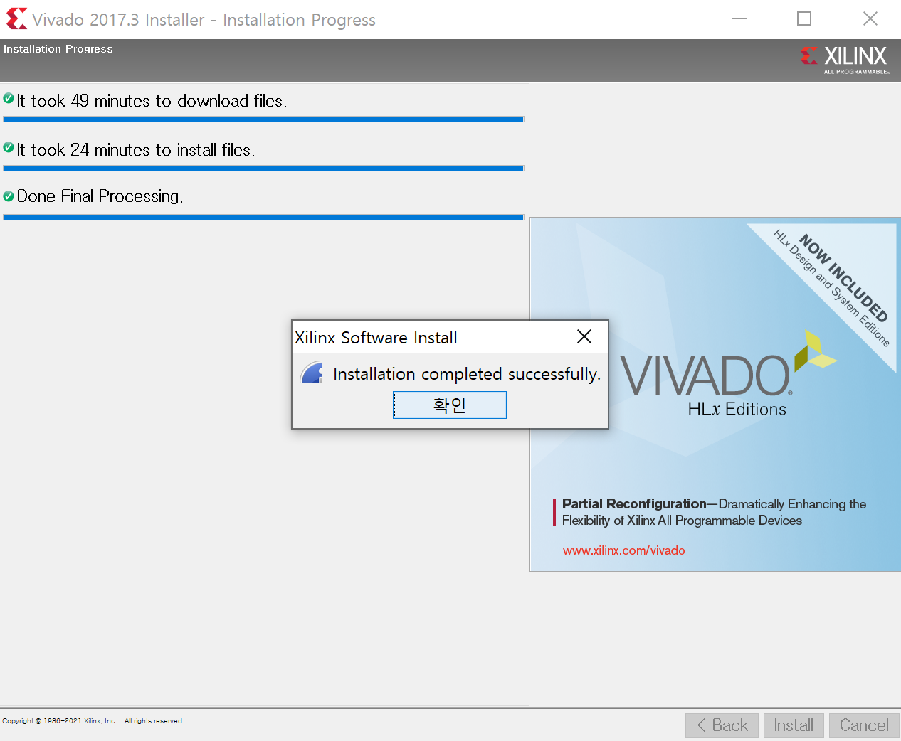

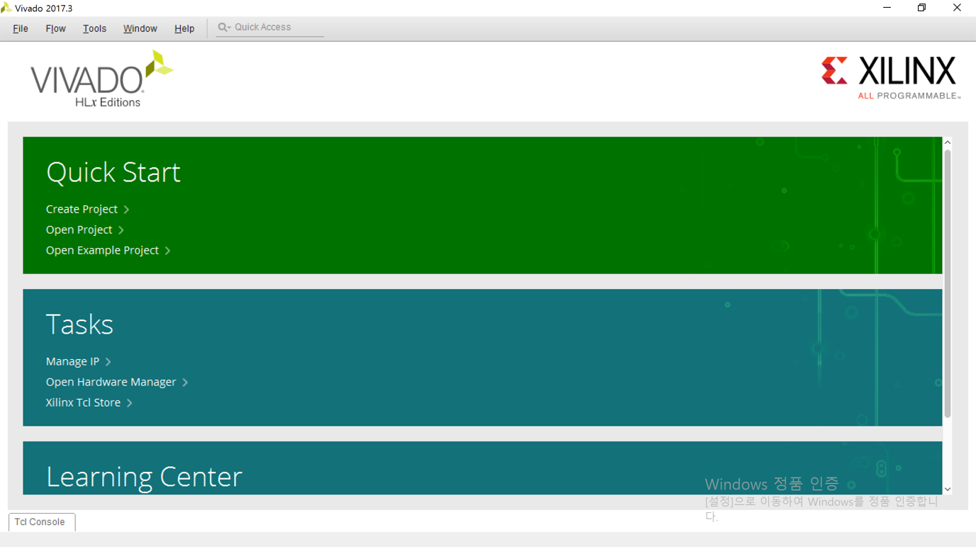

10) 설치 후 프로그램 실행 시 위와 같은 화면이 나오면 정상적으로 설치 된 것이다.